PROJET EDUTECH
Informatique Décisionnelle — EPSI 2026

Dataset : OULAD — Open University Learning Analytics Dataset
Outils : Talend | Python | MySQL | Power BI Desktop
Problématique : Taux d'abandon 31% | Taux d'échec 22%

REALISE PAR:
- NGUEMCHE JOYCE
- VOUNDI ABESSOLO PAUL YVAN KHERAN

1. Fiche Projet
1.1 Contexte & Problématique
EduTech est une plateforme universitaire en ligne (32 593 étudiants, 7 modules, 4 sessions). L'analyse des données révèle un taux d'abandon de 31% et un taux d'échec de 22%, nécessitant une solution décisionnelle pour identifier les causes et intervenir en amont.

Pass | Withdrawn | Fail | Distinction
37,93 % | 31,16 % | 21,64 % | 9,28 %

1.2 Décideurs & Personas
Persona 1 — CEO (Vision stratégique) | Persona 2 — Dir. Opérations (Vision opérationnelle)
Rôle : Prise de décision stratégique  Besoins : Vue macro, performance par module  Fréquence : Hebdomadaire | Niveau tech : Intermédiaire  KPIs : Taux abandon, score moyen par module | Rôle : Optimisation opérationnelle  Besoins : Identifier étudiants à risque, alertes  Fréquence : Quotidienne | Niveau tech : Avancé  KPIs : flag_a_risque, total_clics par région

1.3 Questions Métier & Périmètre
- Quel est le taux d'abandon/échec par module et par région ?
- Quels étudiants sont à risque d'abandonner avant la fin du cours ?
- Quel lien entre l'engagement VLE (clics) et le résultat final ?
Périmètre : 2013–2014 | Grain : Étudiant × Module × Évaluation | Toutes régions UK

2. Dataset & Architecture
2.1 Dataset OULAD
Jeu de données réel et anonymisé de l'Open University (UK) — 32 593 étudiants, 7 modules, 4 sessions (2013–2014), +10,6M lignes (VLE). 7 fichiers CSV : studentInfo, studentAssessment, studentVle, courses, assessments, studentRegistration, vle.

2.2 Architecture Décisionnelle (3 Couches)
Alimentation (ETL) | Stockage (DW) | Restitution (BI)
Talend Open Studio 8  + Python 3.12 (pandas)  Extraction, nettoyage,  transformation des données | MySQL 8 / phpMyAdmin  Schéma en étoile  edutech_dw  5 tables + 2 Data Marts | Power BI Desktop  Dashboard interactif  4 mesures DAX  Drill-through & Tooltips

3. Modélisation de l'Entrepôt (Schéma en Étoile)
3.1 Table de Faits
fait_performance_etudiant — Table centrale avec les KPIs calculés :
Colonne | Type | Description
id_student / code_module / code_presentation / id_assessment | FK (INT / VARCHAR) | Clés étrangères vers les 4 dimensions
final_result | VARCHAR | Pass / Fail / Withdrawn / Distinction
score_moyen | DOUBLE (mesure) | Moyenne des scores de l'étudiant sur le module
total_clics | INT (mesure) | Total des clics sur la plateforme VLE
flag_a_risque | INT (mesure) | 1 si score<40 ET clics<200, sinon 0

3.2 Dimensions & Data Marts
Dimensions | Data Marts (Vues SQL)
• dim_etudiant (id_student, gender, region, imd_band, age_band, disability)  • dim_module (code_module + code_presentation, length)  • dim_temps (code_presentation, annee, semestre)  • dim_evaluation (id_assessment, type, date, weight) | • datamart_performance → CEO  Performances par module et session  • datamart_risque → Dir. Opérations  Étudiants à risque avec profil démographique
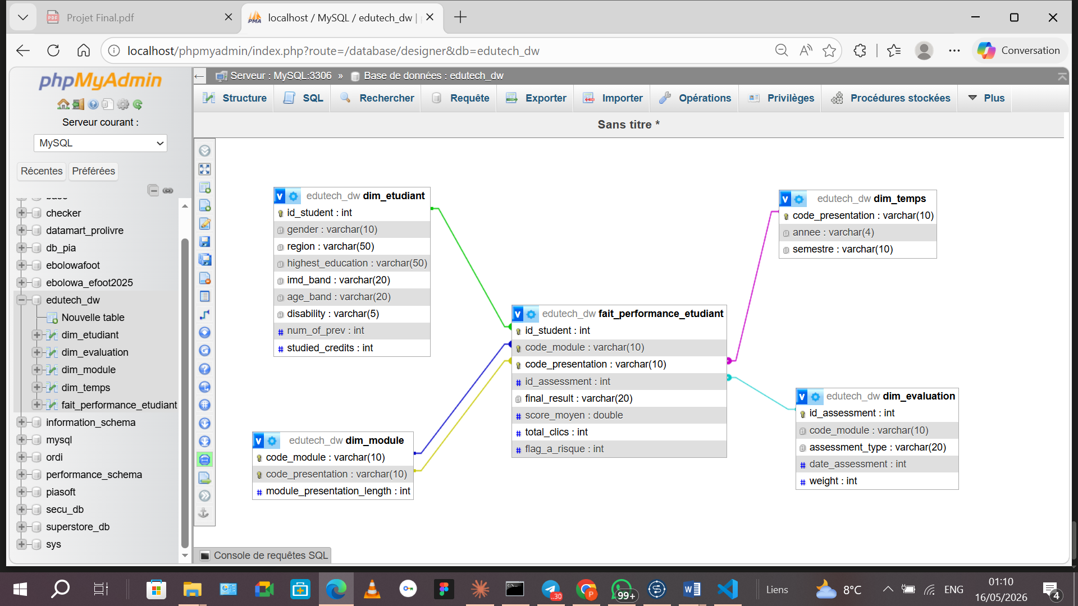

4. Processus ETL
4.1 Jobs Talend & Scripts Python
Script / Job | Outil | Résultat | Statut
Clean_StudentInfo | Talend | 32 593 lignes | ✓ Fonctionnel
Clean_StudentAssessment | Talend | 173 912 lignes | ✓ Fonctionnel
aggregate_vle.py | Python | 28 237 lignes | ✓ Fonctionnel
build_fact.py | Python | 32 593 lignes | ✓ Fonctionnel
import_mysql.py | Python | Toutes tables | ✓ Fonctionnel

4.2 Règles de Transformation Clés
- imd_band null/vide → 'Unknown' (éviter valeurs manquantes)
- score null → 0 (étudiant absent ou n'ayant pas rendu)
- total_clics = SUM(sum_click) par étudiant × module
- score_moyen = AVERAGE(score) par étudiant (null → 0)
- flag_a_risque = 1 si score_moyen < 40 ET total_clics < 200, sinon 0
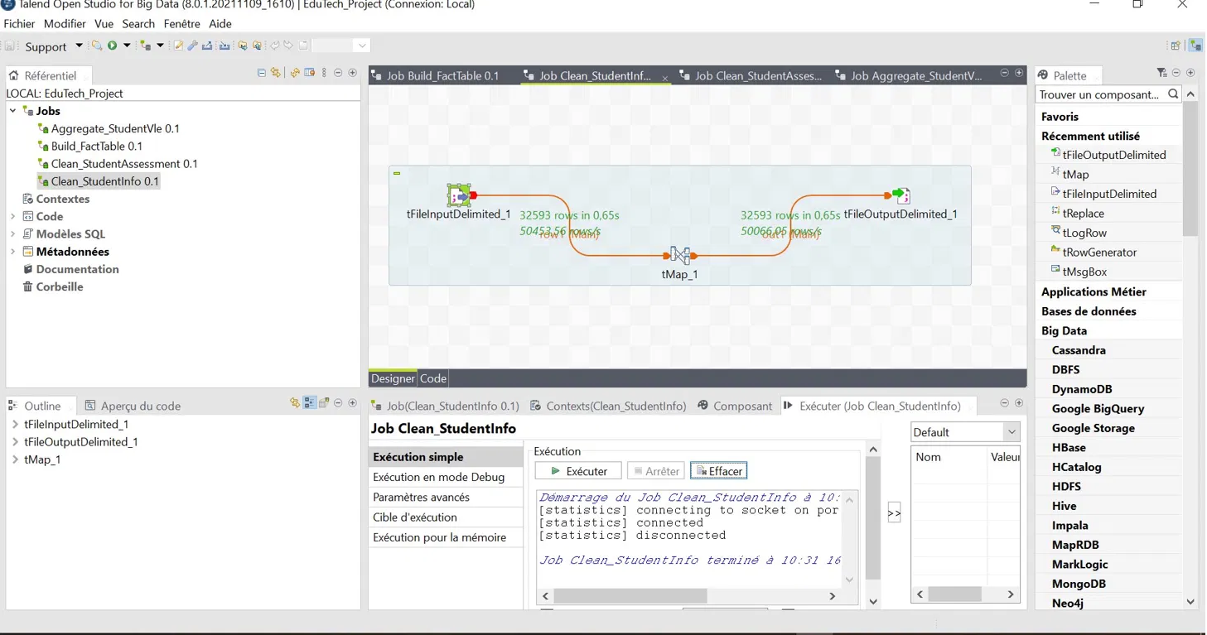
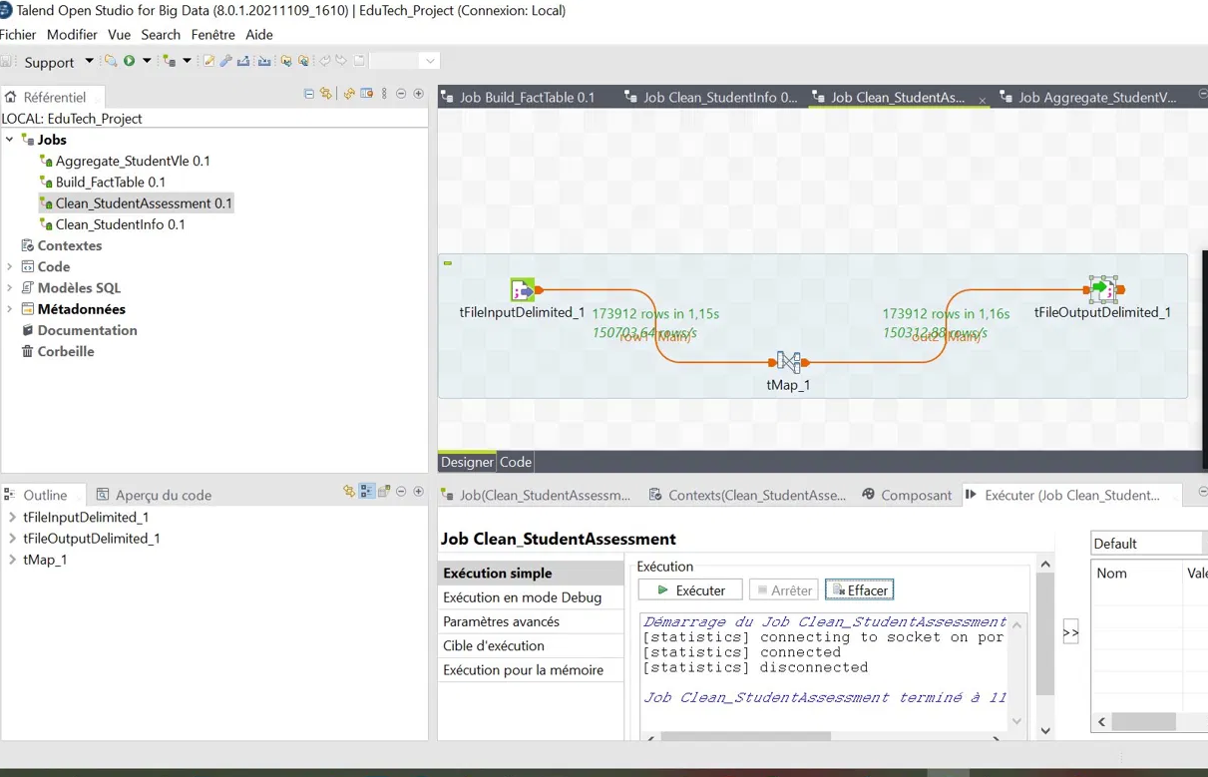
5. KPIs & Dashboard Power BI
5.1 Indicateurs Clés de Performance
KPI | Valeur | Mesure DAX | Interprétation
Score moyen | 59,65 / 100 | Moy_Score | Performance académique moyenne
Taux d'abandon | 31,16 % | Taux_Abandon | 1 étudiant sur 3 abandonne
Taux d'échec | 21,64 % | Taux_Echec | 1 étudiant sur 5 échoue
Étudiants à risque | ~6 000 | Etudiants_A_Risque | Intervention immédiate requise
Engagement moyen | 1 270 clics | AVG(total_clics) | Activité sur la plateforme VLE

5.2 Dashboard Power BI — 3 Pages
- Page 1 — Vue Générale : 6 KPI Cards, graphique à barres (score/module), camembert (résultats), treemap (risque/région), 2 slicers
- Page 2 — Détail Module (Drill-through) : Tableau détaillé filtré par module au clic droit
- Page 3 — Tooltip : Info-bulle enrichie (score moyen + taux abandon) au survol des visuels
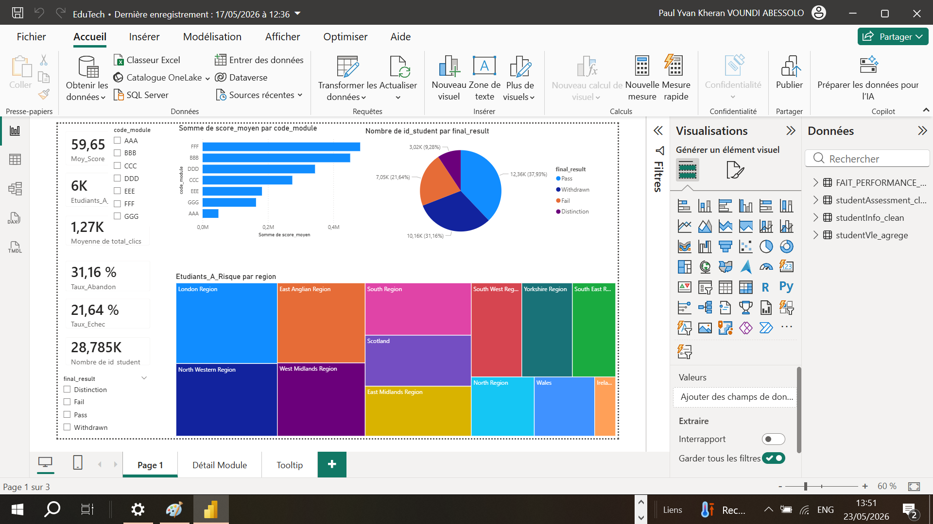

5.3 Conclusions Analytiques
- Module FFF : meilleur score — Module AAA : score le plus faible → renforcement nécessaire
- Région Londres : plus forte concentration d'étudiants à risque → actions de soutien ciblées
- 31% d'abandon confirmé → alertes précoces dès la 3e semaine pour flag_a_risque = 1

6. Code Source & Livrables
6.1 Structure du Code Source
Tous les codes sont regroupés dans EduTech_CodeSource.txt (Python ETL + SQL + DAX) :
- Python : clean_studentinfo.py | clean_studentassessment.py | aggregate_vle.py | build_fact.py | import_mysql.py
- SQL : Création tables + contraintes FK + vues Data Marts (edutech_dw.sql)
- DAX Power BI : Taux_Abandon | Taux_Echec | Moy_Score | Etudiants_A_Risque

6.2 Bilan & Recommandations
Livrable | Statut
ETL Talend (2 jobs) + Python (4 scripts) | ✓ Terminé
Entrepôt MySQL edutech_dw (5 tables + 4 FK + 2 Data Marts) | ✓ Terminé
Dashboard Power BI (3 pages, 4 mesures DAX, 7 visuels) | ✓ Terminé
Code source documenté (EduTech_CodeSource.txt) | ✓ Terminé

- CEO → Renforcer les modules AAA et EEE (scores les plus faibles)
- Dir. Opérations → Alertes automatiques pour flag_a_risque=1 dès la 3e semaine
- Pédagogie → Répliquer les pratiques des modules FFF et BBB (meilleurs scores)

— Fin du rapport EduTech | EPSI 2026 —

